创建模式

简单工厂模式-静态工厂方法模式
一：元素组成：
1：只有一个具体工厂类，工厂方法是静态的
2：产品的接口
3：一个产品等级的结构
3：工厂角色可以和抽象产品角色合并（如dataFormate类，getdateinstance）+加静态方法返还具体产品
3：工厂角色和具体工厂角色合并+加静态方法返还具体工厂
3：简单工厂就是由一个工厂类根据传入的参量决定创建出哪一种产品类得实例
4:优点：工厂类这个类含有必要的逻辑判断。调用者可以免除直接创建对象，实现了对责任的分割，当系统引入新的实现产品类的时候无需修改调用者（将对象的创建和对象本身业务处理分离可以降低系统的耦合度）
5：缺点：（1）这个工厂类集中了所有的创建逻辑，当有复杂的多层次等级结构时，所有的业务逻辑都在这个工厂类中实现。什么时候它不能工作了，整个系统都会受到影响。
（2） 当产品类有不同接口种类时候,工厂类需要判断什么时候创建某种产品,这种对时机的判断和对哪一种具体产品的判断逻辑混合在一起，使得系统在将来进行功能扩展时候较为困难。
（3）还有由于简单工厂使用静态工厂方法，而静态方法无法由子类继承,因此，工厂角色无法形成于基于继承的等级结构。
开闭原则:
（4）对于产品消费角色来说,任何时候需要某种产品，只要向工厂申请即可, 而工厂角色接到请求后，会自行判断创建和提供哪一个产品，所以产品消费角色无需知道它得到是哪一个产品。 产品消费角色无需修改便可添加新的产品。
对于工厂角色，增加新的产品必须修改这个工厂角色的源代码。
所以满足了部分的开闭原则
//抽象产品
abstract class Car{
private String name;

public abstract void drive();

public String getName() {
return name;
}
public void setName(String name) {
this.name = name;
}
}
//具体产品
class Benz extends Car{
public void drive(){
System.out.println(this.getName()+"----go-----------------------");
}
}

class Bmw extends Car{
public void drive(){
System.out.println(this.getName()+"----go-----------------------");
}
}

//简单工厂
class Driver{
public static Car createCar(String car){
Car c = null;
if("Benz".equalsIgnoreCase(car))
c = new Benz();
else if("Bmw".equalsIgnoreCase(car))
c = new Bmw();
return c;
}
}
//老板
public class BossSimplyFactory {

public static void main(String[] args) throws IOException {
//老板告诉司机我今天坐奔驰
Car car = Driver.createCar("benz");
car.setName("benz");
//司机开着奔驰出发
car.drive();
}

工厂方法模式
http://www.cnblogs.com/zhangchenliang/p/3700820.html
工厂方法模式较简单工厂模式，最大的改进就在于，工厂类被抽象出来。具体的工厂子类负责具体的产品创建，再也不是一个工厂类集万千责职于一身了。这样一来，工厂方法模式就涉及以下四个角色：
一：元素组成：
1：有一个工厂接口，有多个工厂类，类中的方法时普通的方法
2：有一个产品的接口
3;针对一个产品级结构，有1个甚至多个抽象产品（但是是有一个类型的福类型或是继承关系）和多个具体产品
4：产品族：位于不同产品等级结构但是功能相关联 的产品。
5：产品级：不同类的产品
6：产品的循环使用---循环工厂模式（享元模式就利用了这个）。。：就是将已创建好的产品放到集合中，需要时向其查询。若没有创建，有直接返还。
3：工厂角色可以和抽象产品角色合并（如dataFormate类，getdateinstance）+加静态方法返还具体产品：即抽象工厂类+静态方法返回一个具体工厂
3：工厂角色和具体产品角色合并+加静态方法返还具体产品：“即”给具体工厂类+静态方法返回该自己的具体工厂实例
4
//抽象工厂
abstract class Driver{
public abstract Car createCar(String car) throws Exception;
}
//具体工厂（每个具体工厂负责一个具体产品）
class BenzDriver extends Driver{
public Car createCar(String car) throws Exception {
return new Benz();
}
}
class BmwDriver extends Driver{
public Car createCar(String car) throws Exception {
return new Bmw();
}
}

//老板
public class Boss{

public static void main(String[] args) throws Exception {
Driver d = new BenzDriver(); //创建具体工厂
Car c = d.createCar("benz");
c.setName("benz");
c.drive();
}
}

抽象工厂
抽象工厂模式与工厂模式的最大区别在于:
工厂模式针对的是一个产品等级结构,而抽象工厂模式则需要面对多个产品等级结构。
抽象工厂模式包括多个工厂方法,从而能面对多个产品等级结构。抽象工厂模式是工厂方法的进一步扩展。
1;针对多个产品级结构，即有多个抽象产品但是不是同一个类型的
2：对于增加产品族是符合开闭原则的，但是对于增加产品登记结构是不符合的
3：一个产品族对应一个具体工厂（即他创建属于一个产品族但是不同的产品级结构），（比如对于水果，分北方水果，和南方水果，那这个具体工厂要能创建出北方和南方的水果）
interface IProduct1 {
public void show();
}
interface IProduct2 {
public void show();
}

class Product1 implements IProduct1 {
public void show() {
System.out.println("这是1型产品");
}
}
class Product2 implements IProduct2 {
public void show() {
System.out.println("这是2型产品");
}
}

interface IFactory {
public IProduct1 createProduct1();
public IProduct2 createProduct2();
}
class Factory implements IFactory{ 定义了多个关联的一个产品族

public IProduct1 createProduct1() {
return new Product1();
}
public IProduct2 createProduct2() {
return new Product2();
}
}

public class Client {
public static void main(String[] args){
IFactory factory = new Factory();
factory.createProduct1().show();
factory.createProduct2().show();
}
}
优缺点：
最主要的优点就是可以在类的内部对产品族进行约束。所谓的产品族，一般或多或少的都存在一定的关联，抽象工厂模式就可以在类内部对产品族的关联关系进行定义和描述，而不必专门引入一个新的类来进行管理。
缺点：产品族的扩展将是一件十分费力的事情，假如产品族中需要增加一个新的产品，则几乎所有的工厂类都需要进行修改。所以使用抽象工厂模式时，对产品等级结构的划分是非常重要的
适用场景
当需要创建的对象是一系列相互关联或相互依赖的产品族时，便可以使用抽象工厂模式。

建造模式
1：建造模式是对象的创建模式。建造模式可以将一个产品的内部表象（internal representation）与产品的生产过程分割开来，从而可以使一个建造过程生成具有不同的内部表象的产品对象。
2：建造模式的重心在于分离构建算法和具体的构造实现，从而使得构建算法可以重用。具体的构造实现可以很方便地扩展和切换，从而可以灵活地组合来构造出不同的产品对象
3：在什么情况下使用建造模式
A:相同的方法，不同的执行顺序，产生不同的事件结果时，可以采用建造者模式
B:多个部件或零件,都可以装配到一个对象中，但是产生的运行结果又不相同时，则可以使 用该模式；
1. 需要生成的产品对象有复杂的内部结构，每一个内部成分本身可以是对象，也可以仅仅是一个对象（即产品对象）的一个组成部分。
2. 需要生成的产品对象的属性相互依赖。建造模式可以强制实行一种分步骤进行的建造过程，因此，如果产品对象的一个属性必须在另一个属性被赋值之后才可以被赋值，使用建造模式是一个很好的设计思想。
3. 在对象创建过程中会使用到系统中的其他一些对象，这些对象在产品对象的创建过程中不易得到

原始模式

单例模式
http://blog.csdn.net/cselmu9/article/details/51366946
Java.lang.Runtime是就是有个单例类
单例类特点：
单例类只能有一个实例
单例类必须自己创建自己的唯一的实例
单例类必须给所有其他对象提供这一实例

恶汉试单例类
实现
没有final修饰
这里必须是static是s因为static方法，静态方法中只能用静态变量
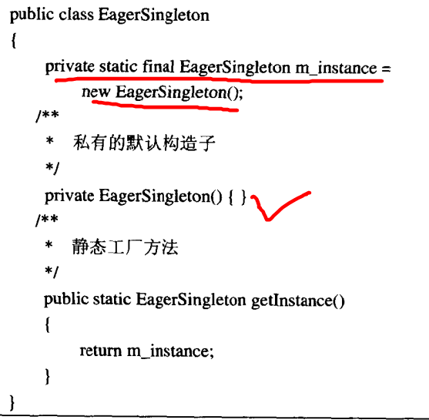

懒汉式单例类
实现：在第一次被引用时将自己实例化
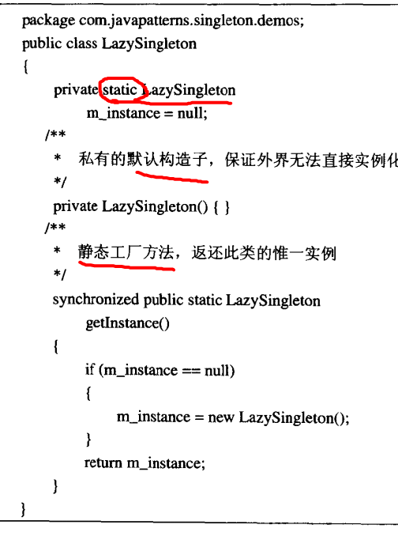

登记式单例类
为了克服恶汉和懒汉都不能继承的缺点（因为构造方法时私有的）

实现
在父类里创建子类的实例然后用map保存，在子类里getinstance时其实是调用的是父类实例的。
package com.javapatterns.singleton.demos;

import java.util.HashMap;

public class RegSingleton {

protected RegSingleton() {}

static public RegSingleton getInstance(String name)
{
if (name == null)
{
name = "com.javapatterns.singleton.demos.RegSingleton";
}

System.out.println("From RegSingleton: requesting for " + name );

if (m_registry.get(name) == null)
{
try
{
m_registry.put( name, Class.forName(name).newInstance() ) ;
}
catch(ClassNotFoundException e)
{
System.out.println("Class " + name + " is not found.");
}
catch(InstantiationException e)
{
System.out.println("Class " + name + " can not be instantiated.");
}
catch(IllegalAccessException e)
{
System.out.println("Class " + name + " can not be accessed.");
}
}
return (RegSingleton) (m_registry.get(name) );
}

static private HashMap m_registry = new HashMap();

/**
* @label Creates
* @directed*/
/*# private RegSingletonChild lnkRegSingletonChild; */

/**
* @label Creates
* @directed
*/
/*# private RegSingleton lnkRegSingleton; */

static
{
RegSingleton x = new RegSingleton();
m_registry.put( x.getClass().getName() , x);
}

public String about()
{
return "Hello, I am RegSingleton.";
}

}

public class RegSingletonChild extends RegSingleton
{
public RegSingletonChild() {}

static public RegSingletonChild getInstance()
{
return (RegSingletonChild) RegSingleton.getInstance( "com.javapatterns.singleton.demos.RegSingletonChild" );
}

public String about()
{
return "Hello, I am RegSingletonChild.";
}

}

缺点：
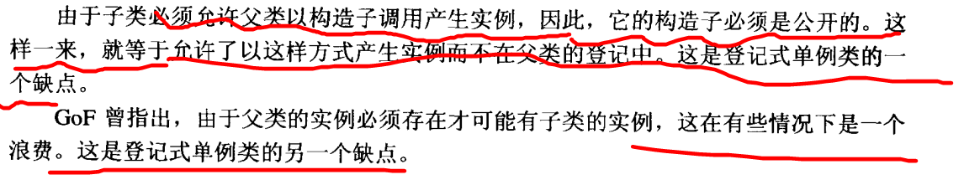

安全的单例类
public class SafeLazyInitialization {
private static Instance instance;
public synchronized static Instance getInstance() {
if (instance == null)
instance = new Instance();
return instance;
}
}
由于对getInstance()方法做了同步处理，synchronized将导致性能开销。如果getInstance()方法被多个线程频繁的调用，将会导致程序执行性能的下降。反之，如果getInstance()方法不会被多个线程频繁的调用，那么这个延迟初始化方案将能提供令人满意的性能
因此有了双重检查锁定
public class DoubleCheckedLocking { // 1
private static Instance instance; // 2
public static Instance getInstance() { // 3
if (instance == null) { // 4:第一次检查
synchronized (DoubleCheckedLocking.class) { // 5:加锁
if (instance == null) // 6:第二次检查
instance = new Instance(); // 7:问题的根源出在这里
} // 8
} // 9
return instance; // 10
} // 11
}
双重检查锁定看起来似乎很完美，但这是一个错误的优化！在线程执行到第4行，代码读取到instance不为null时，instance引用的对象有可能还没有完成初始化。
问题的根源
前面的双重检查锁定示例代码的第7行（instance=new Singleton();）创建了一个对象。这一
行代码可以分解为如下的3行伪代码。
memory = allocate(); // 1：分配对象的内存空间
ctorInstance(memory); // 2：初始化对象
instance = memory; // 3：设置instance指向刚分配的内存地址
上面3行伪代码中的2和3之间，可能会被重排序（在一些JIT编译器上，这种重排序是真实
所有
线程在执行Java程序时必须要遵守intra-thread semantics。intra-thread semantics保证重排序不会改变单线程内的程序执行结果。换句话说，intra-thread semantics允许那些在单线程内，不会改变单线程程序执行结果的重排序
基于volatile的解决方案
对于前面的基于双重检查锁定来实现延迟初始化的方案（指DoubleCheckedLocking示例代
码），只需要做一点小的修改（把instance声明为volatile型），就可以实现线程安全的延迟初始
化。请看下面的示例代码。
public class SafeDoubleCheckedLocking {
private volatile static Instance instance;
public static Instance getInstance() {
if (instance == null) {
synchronized (SafeDoubleCheckedLocking.class) {
if (instance == null)
instance = new Instance(); // instance为volatile，现在没问题了
}
}r
eturn instance;
}
}
基于类初始化的解决方案
JVM在类的初始化阶段（即在Class被加载后，且被线程使用之前），会执行类的初始化。在
执行类的初始化期间，JVM会去获取一个锁。这个锁可以同步多个线程对同一个类的初始化。
基于这个特性，可以实现另一种线程安全的延迟初始化方案（这个方案被称之为
Initialization On Demand Holder idiom）。
public class InstanceFactory {
private static class InstanceHolder {
public static Instance instance = new Instance();
}p
ublic static Instance getInstance() {
return InstanceHolder.instance ; // 这里将导致InstanceHolder类被初始化
}
}

双重检查单例类
对于安全的单例类双重检查是为了若是已经有值了，再同步化就是不必要的浪费性能。
对懒汉式的两次判断，实例申明为带volatile的

线程不安全的

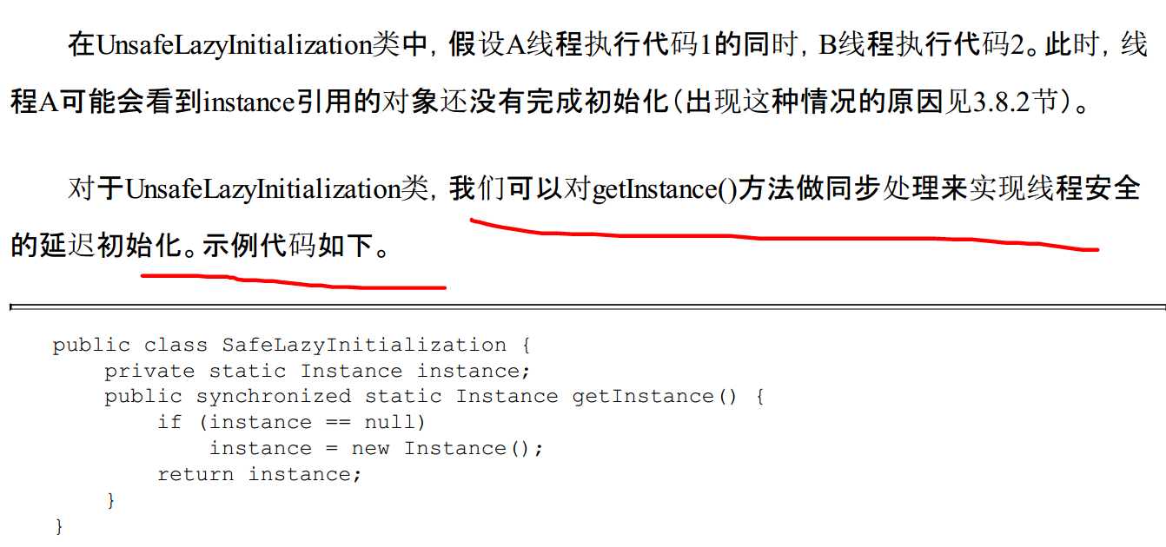
这个是不对的线程安全的

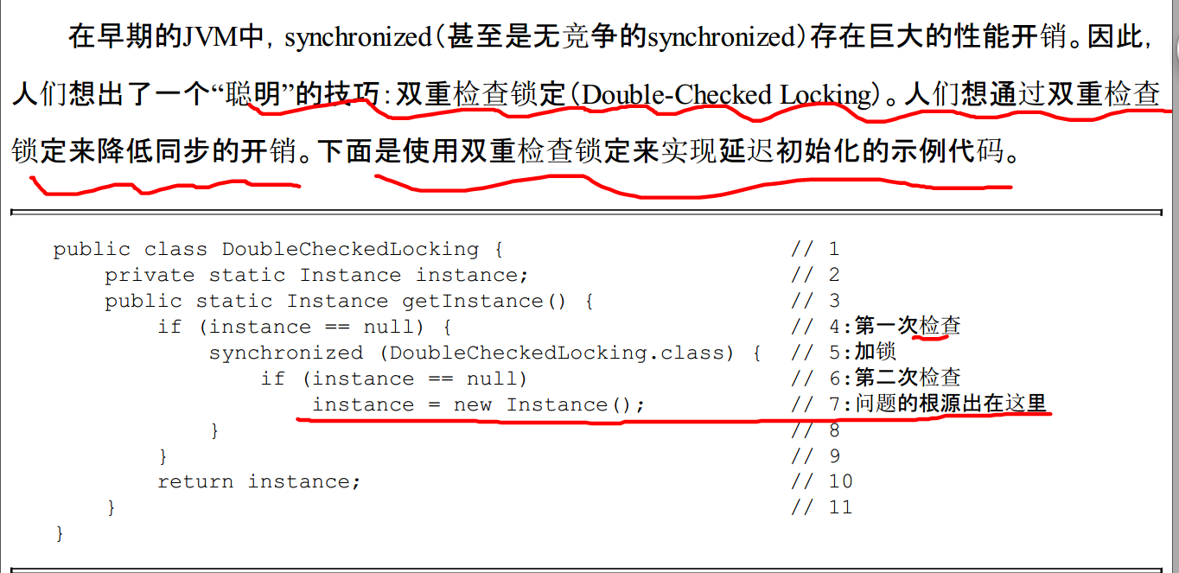
错误的原因是：
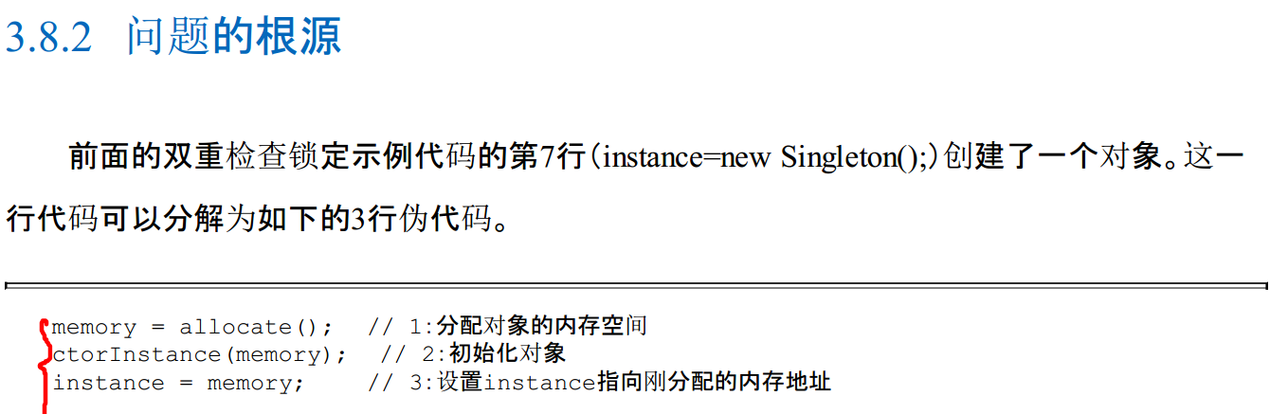
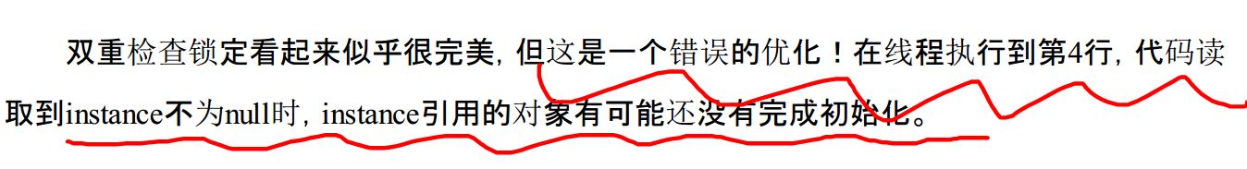
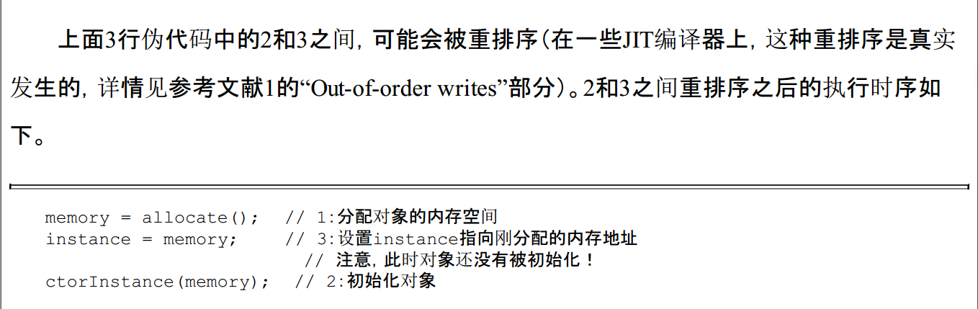
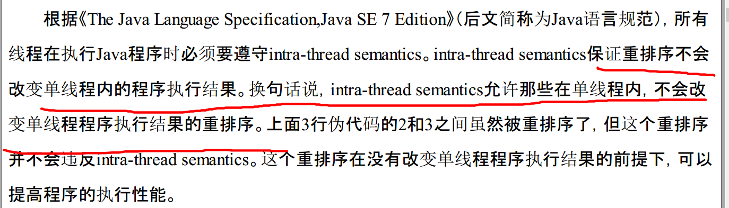
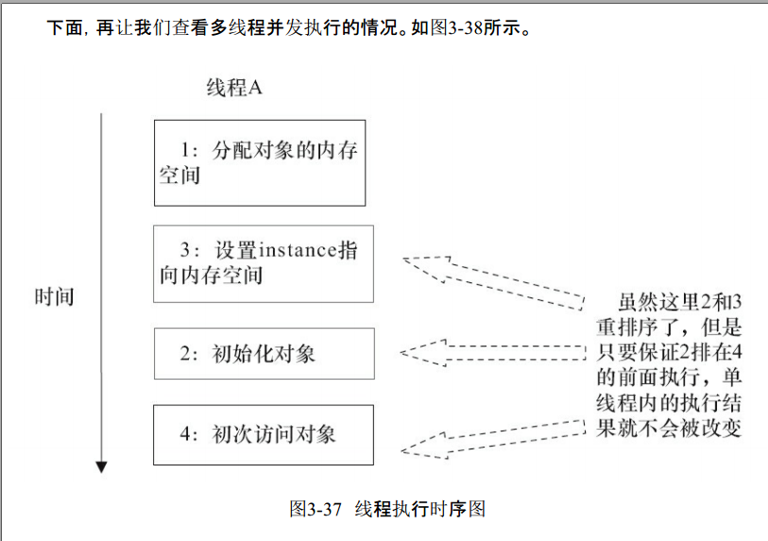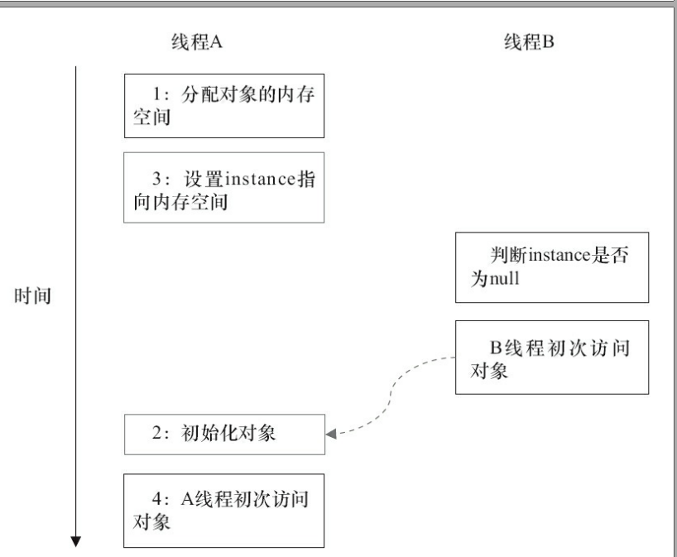

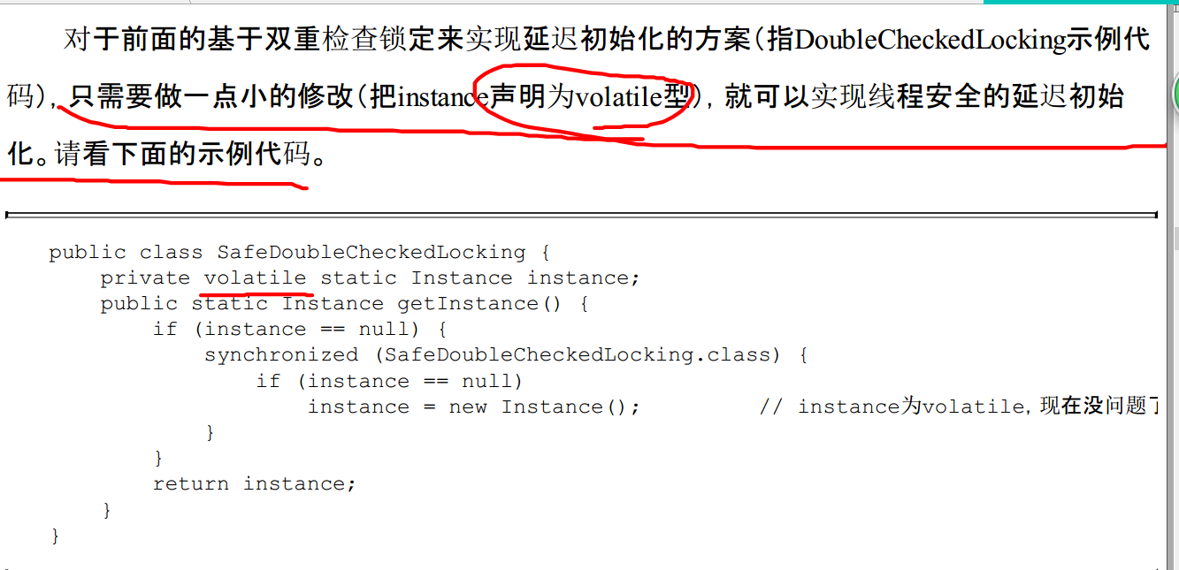
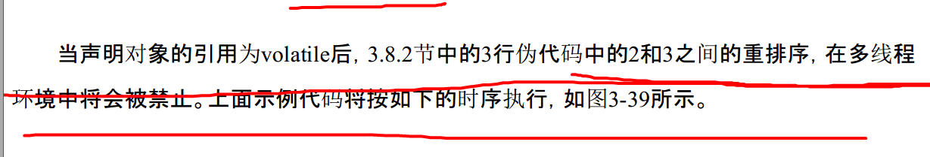

观察者模式
观察者模式定义了对象之间的一对多依赖，这样一来，当一个对象改变状态时，它的所有依赖者都会收到通知并自动更新。
先看看报纸和杂志的订阅是怎么回事：
1. 报社的业务就是出版报纸；
2. 向某家报社订阅报纸，只要他们有新报纸出版，就会给你送来。只要你是他们的订户，你就会一直收到新报纸；
3. 当你不想再看报纸的时候，取消订阅，他们就不会再送新报来；
4. 只要报社还在运营，就会有人向他们订阅报纸或取消订阅报纸。
观察者模式与订阅报纸类似，出版者改称为“主题”（Subject），订阅者改称为“观察者”（Observer）。
主题对象管理某些数据。当主题内的数据改变，就会通知观察者。已经订阅了主题的观察者会在主题数据发送改变时收到通知。如果观察者不想接收新的数据，可以取消订阅，之后主题数据改变时就不会收到通知。
例子
先从建立接口开始：
public interface Subject{
// registerObserver和removeObserver都需要一个观察者作为变量，该观察者是用来注册或被删除的
void registerObserver(Observer o);
void removeObserver(Observer o);
// 当主题状态改变时。这个方法会被调用，以通知所有的观察者
void notifyObservers();
}

public interface Observer {
// 当气象观测值改变时，主题会把温度、湿度、气压的状态值当作方法的参数，传送给观察者
public void update(float temp, float humidity, float pressure);
}

public interface DisplayElement {
// 当布告板需要显示时，调用此方法
public void display();
}

实现WeatherData类：
// WeatherData现在实现了Subject接口
public class WeatherData implements Subject {
// 我们加上一个ArrayList来记录观察者，此ArrayList是在构造器中建立的。
public ArrayList observers;
private float temperature;
private float humidity;
private float pressure;

public WeatherData() {
observers = new ArrayList();
}

// 当注册观察者时，我们只要把它加到ArrayList的后面即可
@Override
public void registerObserver(Observer o) {
observers.add(o);
}

// 当观察者想取消注册，我们把它从ArrayList中删除即可
@Override
public void removeObserver(Observer o) {
int i = observers.indexOf(o);
if (i >= 0) {
observers.remove(i);
}
}

// 在这里，我们把状态告诉每一个观察者
// 因为观察者都实现了update()，所以我们知道如何通知它们
@Override
public void notifyObservers() {
for (int i = 0; i < observers.size(); i++) {
Observer observer = (Observer) observers.get(i);
observer.update(temperature, humidity, pressure);
}
}

// 当从气象站得到更新观测值时，我们通知观察者
public void measurementsChanged(){
notifyObservers();
}

public void setMeasurements(float temperature, float humidity, float pressure){
this.temperature = temperature;
this.humidity = humidity;
this.pressure = pressure;
measurementsChanged();
}
}

实现目前状况布告板：
// 此布告板实现了Observer接口，所以可以从WeatherData对象中获得改变
// 它也实现了DisplayElement接口，因为我们的API规定所有的布告板都必须实现此接口
public class CurrentConditionsDisplay implements Observer, DisplayElement {
private float temperature;
private float humidity;
private Subject weatherData;

// 构造器需要WeatherData对象（也就是主题）作为注册之用
public CurrentConditionsDisplay(Subject weatherData){
this.weatherData = weatherData;
weatherData.registerObserver(this);
}

// display()方法就是把最近的温度和湿度显示出来
@Override
public void display() {
System.out.println("Cuttent conditions:" + temperature + "F degrees and " + humidity + "% humidity");
}

// 当update()被调用时，我们把温度和湿度保存起来，然后调用display()
@Override
public void update(float temp, float humidity, float pressure) {
this.temperature = temp;
this.humidity = humidity;
display();
}
}
测试：
public class WeatherStation {
public static void main(String[] args){
// 建立WeatherData对象
WeatherData weatherData = new WeatherData();

// 建立目前状况布告板
CurrentConditionsDisplay currentDisplay = new CurrentConditionsDisplay(weatherData);

// 模拟新的气象测量
weatherData.setMeasurements(80, 65, 30.4f);
weatherData.setMeasurements(82, 70, 29.2f);
weatherData.setMeasurements(78, 90, 29.2f);
}
}

应用：
java中的内置观察者模式有两个类：一个是observable被观察者类，一个是observer观察者接口。大体上与自定义模式相同，我们编写程序时只需继承obervable类，具体实现observer接口就可以了。
值得注意的是：调用notifyObservers()方法之前，必须先调用setChanged()方法。这是因为observable类中把changed变量初始化为false,notifyObservers()方法会先检查该变量是否为true,如果不为ture，就不会调用update()方法，这就要我们调用notifyObservers()之前，先用setChanged()方法将changed变量设置为true。

浅析监听器的工作原理
刚开始接触监听器的时候，很是不理解为什么我点击按钮(触发事件)监听器会自动运行，而且每当我应用监听器处理事件的时候，就会困惑不已。学完观察者模式之后，渐渐的对这个问题有了一个清晰地认识——首先，创建监听器对象(具体观察者对象),然后将监听器添加到事件源(具体主题角色)上，最后事件源变化触发事件(具体主题角色状态改变，通知观察者)！其实就是观察者模式的实现。

装饰器模式（aop前身）
动态的将责任附加到对象上，若要扩展功能，装饰者提供了更有弹性的替代方案。

装饰模式能够实现动态的为对象添加功能，是从一个对象外部来给对象添加功能。通常给对象添加功能，要么直接修改对象添加相应的功能，要么派生对应的子类来扩展，抑或是使用对象组合的方式。显然，直接修改对应的类这种方式并不可取。在面向对象的设计中，而我们也应该尽量使用对象组合，而不是对象继承来扩展和复用功能。装饰器模式就是基于对象组合的方式，可以很灵活的给对象添加所需要的功能。装饰器模式的本质就是动态组合。动态是手段，组合才是目的。总之，装饰模式是通过把复杂的功能简单化，分散化，然后再运行期间，根据需要来动态组合的这样一个模式。

装饰模式的结构如下图所示。
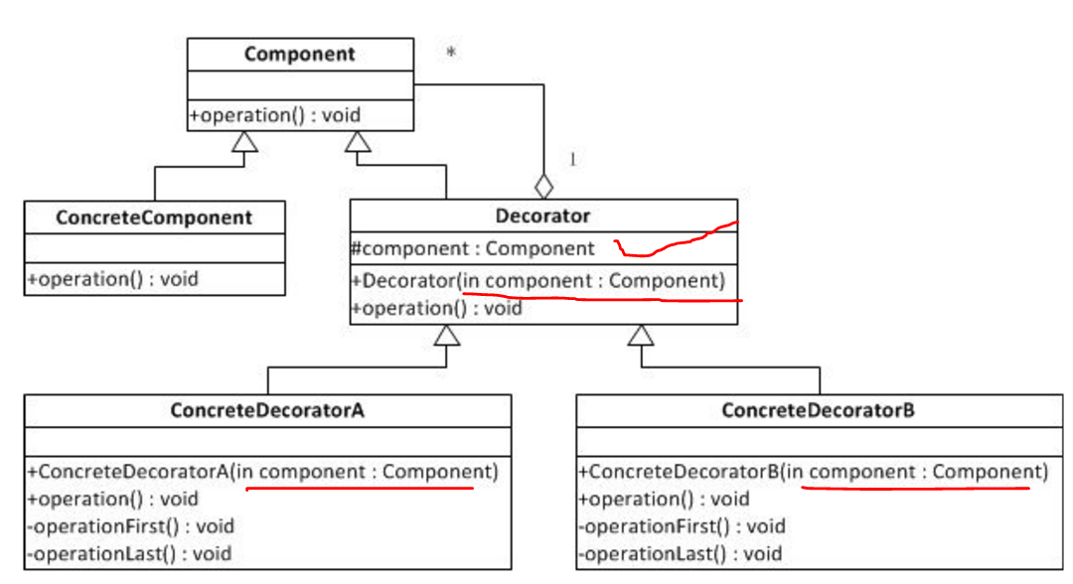
abstract class Component
abstract class Decorator extends Component
class ConcreteComponent extends Component
class ConcreteDecoratorA extends Decorator
Component：组件对象的接口，可以给这些对象动态的添加职责；
ConcreteComponent：具体的组件对象，实现了组件接口。该对象通常就是被装饰器装饰的原始对象，可以给这个对象添加职责；
Decorator：所有装饰器的父类，需要定义一个与组件接口一致的接口(主要是为了实现装饰器功能的复用，即具体的装饰器A可以装饰另外一个具体的装饰器B，因为装饰器类也是一个Component)，并持有一个Component对象，该对象其实就是被装饰的对象。如果不继承组件接口类，则只能为某个组件添加单一的功能，即装饰器对象不能在装饰其他的装饰器对象。
ConcreteDecorator：具体的装饰器类，实现具体要向被装饰对象添加的功能。用来装饰具体的组件对象或者另外一个具体的装饰器对象。
装饰器模式的示例代码如下(Java语言描述)：
(1)组件对象的接口，可以给这些对象动态的添加职责
[java] view plain copy
public abstract class Component {
/**
* 示例方法
*/
public abstract void operation();
}
(2)具体实现组件对象接口的对象
[java] view plain copy
public class ConcreteComponent extends Component {

public void operation() {
//相应的功能处理
}

}
(3)装饰器接口，维持一个指向组件对象的接口对象， 并定义一个与组件接口一致的口
[java] view plain copy
public abstract class Decorator extends Component {
/**
* 持有组件对象
*/
protected Component component;

/**
* 构造方法，传入组件对象
* @param component 组件对象
*/
public Decorator(Component component) {
this.component = component;
}

public void operation() {
//转发请求给组件对象，可以在转发前后执行一些附加动作
component.operation();
}

}
(4)装饰器的具体实现对象，向组件对象添加职责，operationFirst()，operationLast()为前后需要添加的功能。具体的装饰器类ConcreteDecoratorB代码相似，不在给出。
[java] view plain copy
public class ConcreteDecoratorA extends Decorator {
public ConcreteDecoratorA(Component component) {
super(component);
}
private void operationFirst(){ } //在调用父类的operation方法之前需要执行的操作
private void operationLast(){ } //在调用父类的operation方法之后需要执行的操作
public void operation() {
//调用父类的方法，可以在调用前后执行一些附加动作
operationFirst(); //添加的功能
super.operation(); //这里可以选择性的调用父类的方法，如果不调用则相当于完全改写了方法，实现了新的功能
operationLast(); //添加的功能
}
}
(5) 客户端使用装饰器的代码
[java] view plain copy
public class Client{
public static void main(String[] args){
Component c1 = new ConcreteComponent (); //首先创建需要被装饰的原始对象(即要被装饰的对象)
Decorator decoratorA = new ConcreteDecoratorA(c1); //给对象透明的增加功能A并调用
decoratorA .operation();
Decorator decoratorB = new ConcreteDecoratorB(c1); //给对象透明的增加功能B并调用
decoratorB .operation();
Decorator decoratorBandA = new ConcreteDecoratorB(decoratorA);//装饰器也可以装饰具体的装饰对象，此时相当于给对象在增加A的功能基础上在添加功能B
decoratorBandA.operation();
}
}
3.小结
Java中的IO是明显的装饰器模式的运用。FilterInputStream，FilterOutputStream，FilterRead，FilterWriter分别为具体装饰器的父类，相当于Decorator类，它们分别实现了InputStream，OutputStream，Reader，Writer类(这些类相当于Component，是其他组件类的父类，也是Decorator类的父类)。继承自InputStream，OutputStream，Reader，Writer这四个类的其他类是具体的组件类，每个都有相应的功能，相当于ConcreteComponent类。而继承自FilterInputStream，FilterOutputStream，FilterRead，FilterWriter这四个类的其他类就是具体的装饰器对象类，即ConcreteDecorator类。通过这些装饰器类，可以给我们提供更加具体的有用的功能。如FileInputStream是InputStream的一个子类，从文件中读取数据流，BufferedInputStream是继承自FilterInputStream的具体的装饰器类，该类提供一个内存的缓冲区类保存输入流中的数据。我们使用如下的代码来使用BufferedInputStream装饰FileInputStream，就可以提供一个内存缓冲区来保存从文件中读取的输入流。
[java] view plain copy
BufferedInputStream bis = new BufferedInputStream(new FileInputStream(file)); //其中file为某个具体文件的File或者FileDescription对象
在以下两种情况下可以考虑使用装饰器模式：
(1)需要在不影响其他对象的情况下，以动态、透明的方式给对象添加职责。
(2)如果不适合使用子类来进行扩展的时候，可以考虑使用装饰器模式。

模板模式

